**VII ENCONTRO DE EXTENSÃO UNIVERSITÁRIA DA UNIVERSIDADE FEDERAL DE CAMPINA GRANDE**

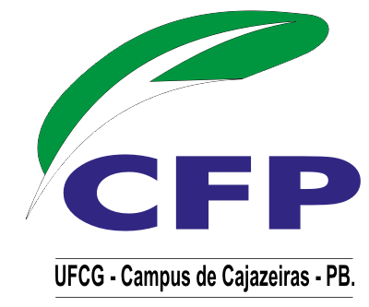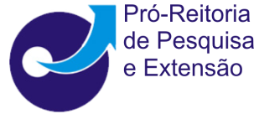

**O EDUCADOR COMO MODIFICADOR DA SAÚDE BUCAL DE ESCOLARES DA CIDADE DE PATOS-PB**

Vicente Jadson Gregório Freitas

Layanne Soyara Bidô Alves

Carolina Bezerra Cavalcanti Nóbrega

Luciana Ellen Dantas Costa

Faldryene de Sousa Queiroz

As ações desse projeto foram realizadas com 20 educadores de creches e escolas da rede pública de ensino do município de Patos/PB, no período de fevereiro a dezembro de 2012. O plano de ação buscou alcançar o principio de integralidade na promoção de saúde bucal, propiciando a aquisição de conhecimentos básicos em saúde e desenvolvimento de uma consciência crítica sobre saúde bucal, com o objetivo maior de capacitá-los, para trabalhar com segurança o tema em sala de aula de uma maneira didática e prazerosa, transformando-os em agentes multiplicadores de saúde, além de incentivá-los a dar continuidade ao processo do cuidado em saúde, com a inserção do conteúdo no plano político pedagógico da instituição, como preconiza as diretrizes nacionais do Programa Saúde na Escola. As atividades foram planejadas baseadas em um diagnóstico situacional realizado previamente e seguiram didaticamente o modelo operacional compreendido por rodas de discussão em saúde bucal; atividades lúdicas e oficinas; criação dos conselhos de mães, além de reuniões de avaliação com os docentes sobre as atividades desenvolvidas. Com o desenvolvimento das palestras e oficinas, pôde-se observar que os professores sentiram-se mais seguros e motivados para abordarem o tema saúde bucal em suas aulas. A partir das reuniões de avaliação com os educadores pôde-se observar o impacto das atividades na rotina das crianças, que, segundo os mesmos, passaram a questionar mais sobre o assunto, mostraram-se ansiosos pela realização da próxima atividade, além de tornarem-se multiplicadores, levando o que aprenderam para a rotina da família.

Descritores: [Educação](http://decs.bvs.br/cgi-bin/wxis1660.exe/decsserver/) em Odontologia, Saúde Pública, Promoção da Saúde.